LFM-M雷达通信一体化波形

1. Introduction

用户和用户设备的爆炸式增长加大了对频谱资源的需求。这种增长的需求可以驱使我们设计更有效的方式合理地使用带宽。

一种方法就是对已经使用的信号波束进行混合调制，排除相互之间的干扰。历史上，采用正交性排除不同波束之间的干扰，比如TDMA、CDMA等。

另一种方法就是对信号进行内部调制（intended modulation on pulse，IMOP）。在过去，这种方法受限于一定的信号处理技术，但是，随之数字信号处理技术的发展，采用IMOP方法逐渐成为可能。

1. Linear Frequency Modulated Waveform（LFM）
2. LFM信号的表达式

**LFM信号：s(t)=exp(j2πf0t+jπkt2+φ0)**

其中，f0 初始频率；k=B/T为频率斜率；**φ0为初始相位。**

频率：f(t)=f0+kt

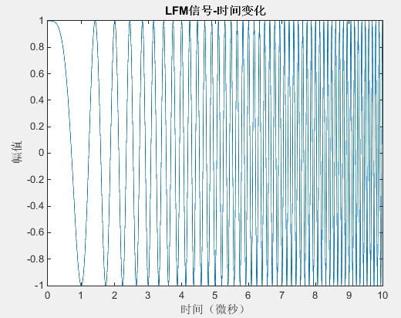 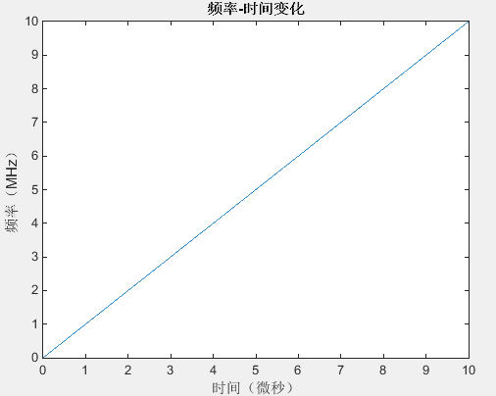

图1. LFM信号时域图 图2. 频率-时间图像

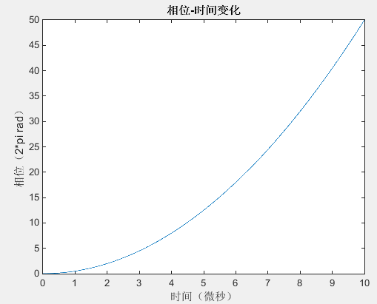

图3. LFM相位-时间图像

1. LFM信号的自相关与互相关分析

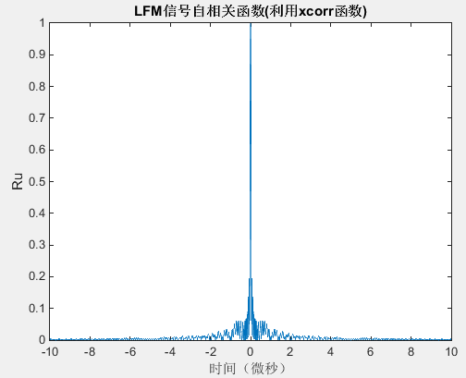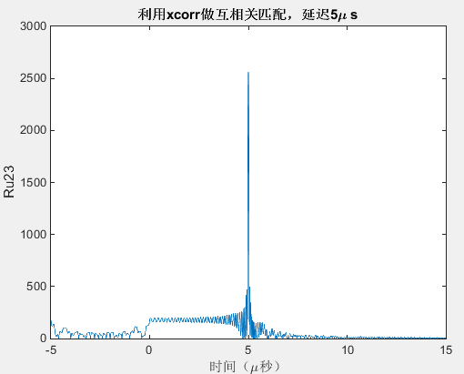

图4. 自相关图像 图5. 互相关

1. LFM信号的频谱分析

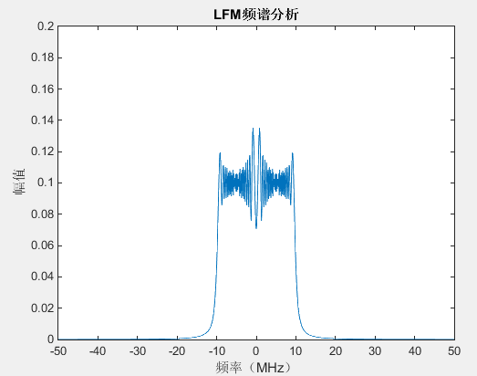 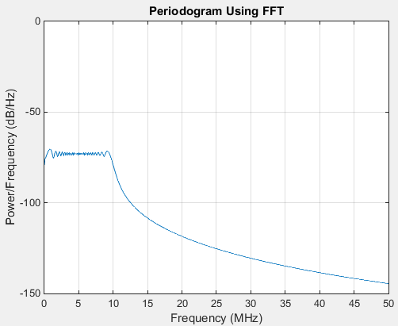

图6. 频谱分析 图7. 功率谱密度PSD

1. LFM信号的模糊函数图（τ=0、fd=0）

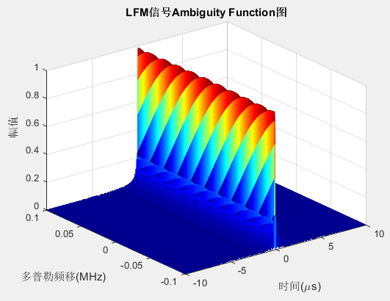 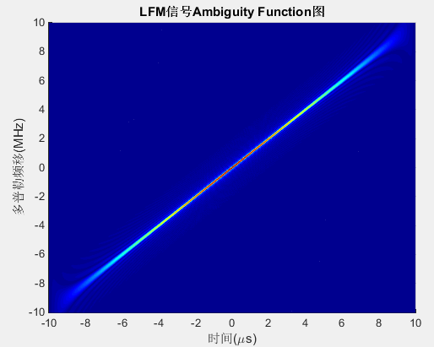

图8. 模糊函数3D 图9. 模糊函数投影

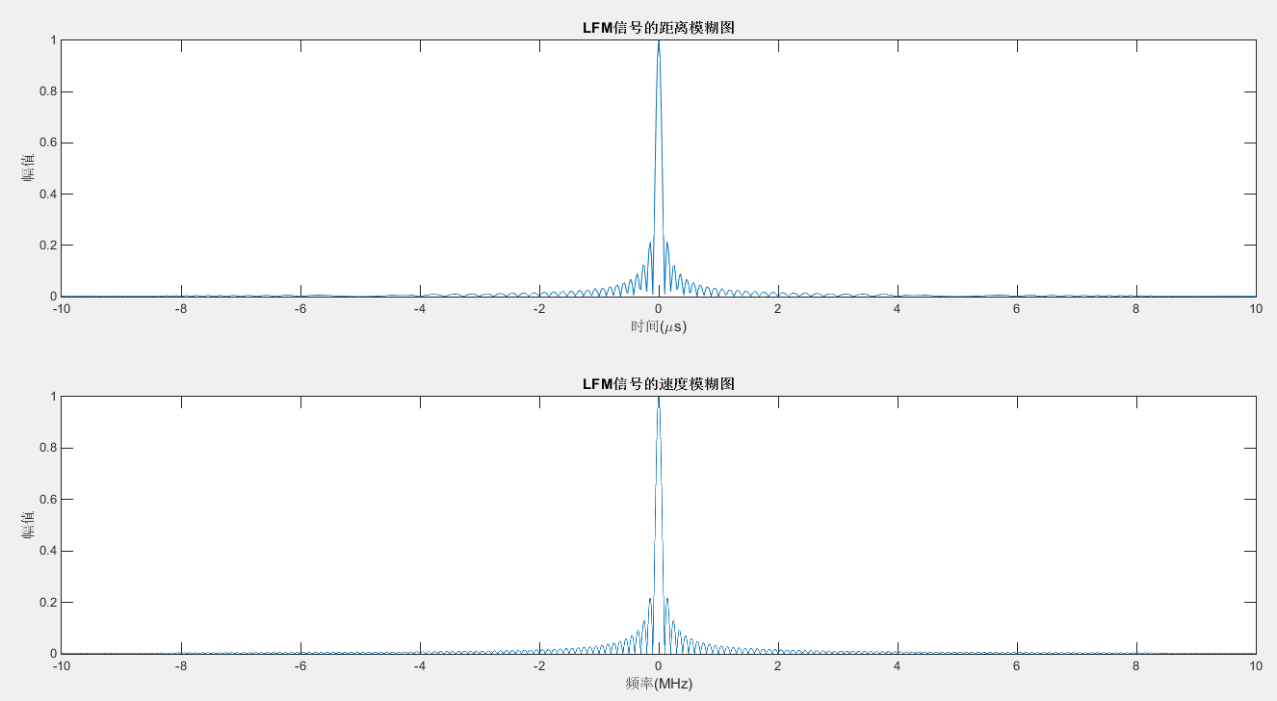

图10. 距离模糊函数与速度模糊函数图

1. LFM信号的FrFT变换
2. M序列

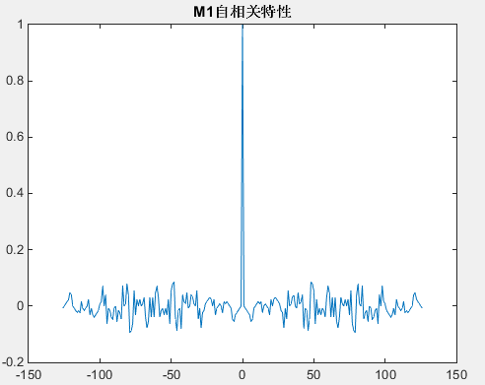 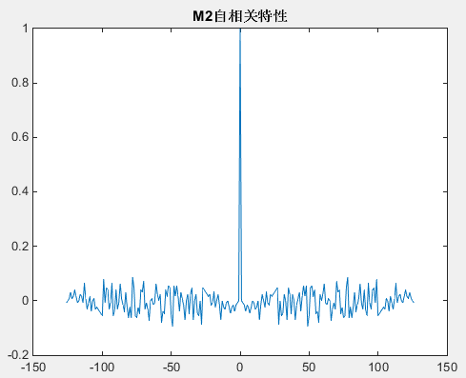 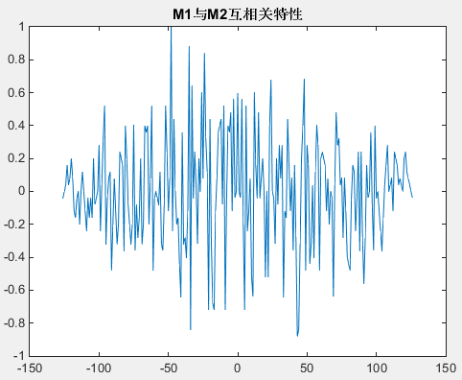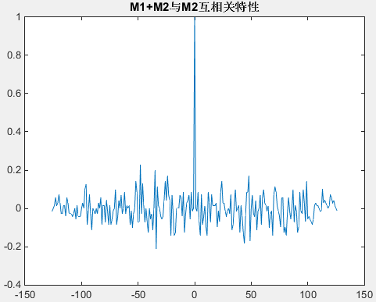

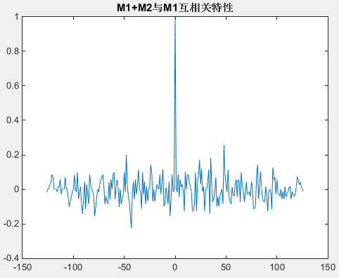

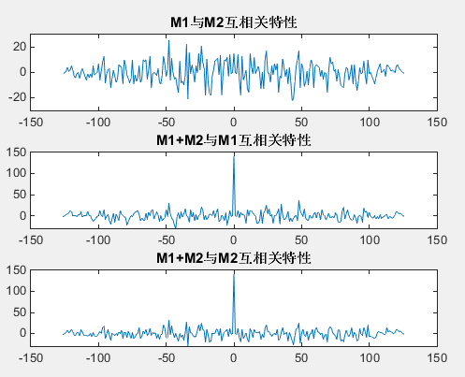

1. LFM-M信号
2. 不同角度下，BER-SNR图像。

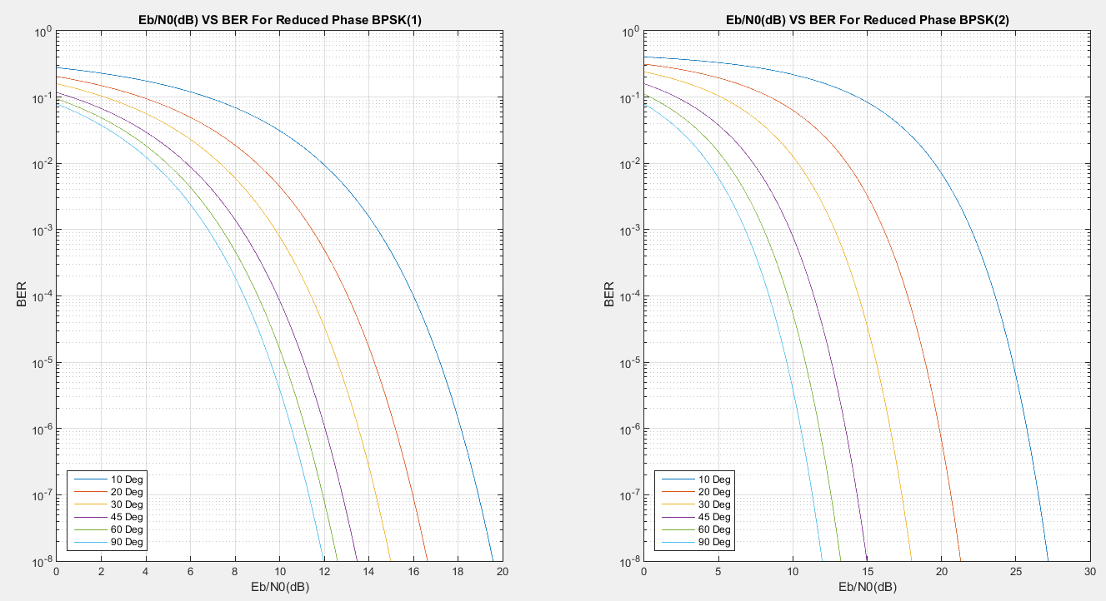

图11. BER-SNR

1. LFM-M与LFM时域信号及相位变化

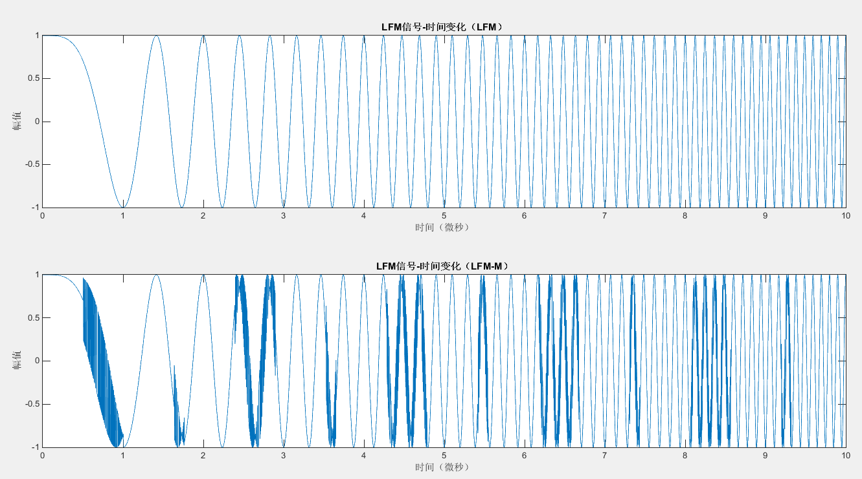

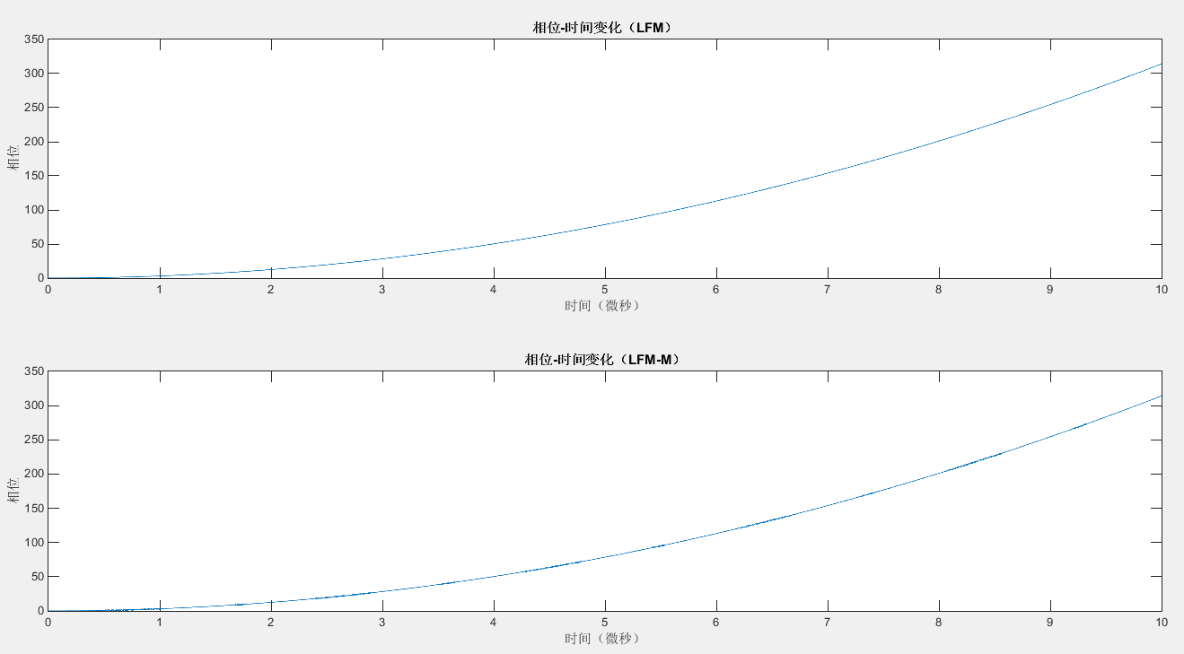

1. LFM-M与LFM频谱分析对比

